институт ОБЩЕСТВЕННОГО МНЕНИЯ «квалитас»


394036, г. Воронеж, пр. Революции, д. 44, к. 14
тел.: (473)251-20-75, 251-90-75
E-mail: office@qualitas.ru
Internet: http://www.qualitas.ru
ИНН 3666065119
Расчётный счёт № 40702810613400101661 ЦЧ банк СБ РФ г. Воронеж

ЕЖЕМЕСЯЧНЫЙ БЮЛЛЕТЕНЬ
СОЦИОЛОГИЧЕСКИХ СООБЩЕНИЙ
ПО г. ВОРОНЕЖУ

№ 2013-09(189)

При использовании информации ссылка на Институт
общественного мнения «Квалитас» обязательна.
В этом выпуске:

1 раздел: ВЫБОРЫ МЭРА ВОРОНЕЖА: ПОСЛЕСЛОВИЕ
- Как Вы считаете, на выборах мэра Воронежа, прошедших 8 сентября 2013 года, использовали или не использовали власти так называемый "административный ресурс", то есть незаконными методами помогали выиграть одному из кандидатов?
- Как Вы считаете, сам процесс голосования и подсчета голосов в целом был честным или не честным?
- Как Вы считаете, какими были прошедшие 8 сентября 2013 года выборы мэра Воронежа?
2 раздел: НУЖНА ЛИ ВОРОНЕЖЦАМ ДЕМОКРАТИЯ?
- Является ли Россия демократическим государством?
- Готовы ли Вы поступиться частью своих демократических свобод (слова, печати, зарубежных поездок, валютных операций и прочее) в обмен на стабилизацию экономической и политической ситуации в стране?
- Что сейчас более необходимо: демократия или порядок?
3 раздел: КОМУ ДОВЕРЯЮТ ВОРОНЕЖЦЫ?
- Доверяете ли Вы губернатору А. Гордееву?
- Доверяете ли Вы профсоюзам?
- Доверяете ли Вы городской организации КПРФ?
- Доверяете ли Вы городской организации «Единая Россия»?
- Доверяете ли Вы городскому отделению партии «Справедливая Россия»?
4 раздел: ЗАПЛУТАВШИЕ ВО ВРЕМЕНИ
- Осенью 2011 года по указу президента Д. Медведева в России был отменён переход с «летнего» времени на «зимнее». Сейчас снова поднят вопрос о целесообразности перевода часов. Как Вы считаете, надо или не надо вновь возвращаться к этому вопросу?
- Скажите, пожалуйста, какой вариант, на Ваш взгляд, был бы самым правильным?
5 раздел: ОБЩЕСТВЕННОЕ МНЕНИЕ О МЕРАХ ПО БОРЬБЕ С «ПИРАТСТВОМ»
- В какой мере допустимо или предосудительно покупать "пиратские" кассеты, диски, программное обеспечение (выпущенные с нарушением авторских прав)?
- Как Вы относитесь к принимающемуся сейчас "антипиратскому" закону, позволяющему блокировать интернет-сайты, с которых можно бесплатно скачать нелицензионные фильмы, сериалы и т.п.?
- Как Вы относитесь к идее принятия закона о введении штрафов за нелегальное скачивание защищенных авторским правом материалов: фильмов, книг и музыки?
- Скажите, а лично Вы покупали "пиратские диски", скачивали из интернета музыку, фильмы, программное обеспечение за последние 12 месяцев?
6 раздел: ЕСТЬ ЛИ У ВОРОНЕЖЦЕВ СВОБОДНОЕ ВРЕМЯ?
- Есть ли у Вас свободное время?
- Как, на Ваш взгляд, за последние 5-6 лет в России изменились условия для отдыха и досуга?

Редколлегия:

Н.А. Романович (главный редактор)
Ю.В. Митрофанов (редактор)
А. Михальченко (руководитель полевого исследования)

ИНФОРМАЦИОННАЯ БАЗА:
– опрос проведен 11 – 16 сентября 2013 г., опрошено 606 человек;
– метод: телефонное интервью;
– выборка репрезентативна для населения г. Воронежа старше 18 лет по полу и возрасту.

ИНСТИТУТ ОБЩЕСТВЕННОГО МНЕНИЯ «квалитас». Тел.: (473) 251-90-75, 251-20-75

Опрос проведён ИОМ "Квалитас" 11 – 16 сентября 2013 года методом телефонного интервью.
Выборка репрезентативна для населения г. Воронежа старше 18 лет по полу и возрасту.
Опрошено 606 человек.

1 раздел: ВЫБОРЫ МЭРА ВОРОНЕЖА: ПОСЛЕСЛОВИЕ

Как Вы считаете, на выборах мэра Воронежа, прошедших 8 сентября 2013 года, использовали или не использовали власти так называемый "административный ресурс", то есть незаконными методами помогали выиграть одному из кандидатов?
Таблица 1
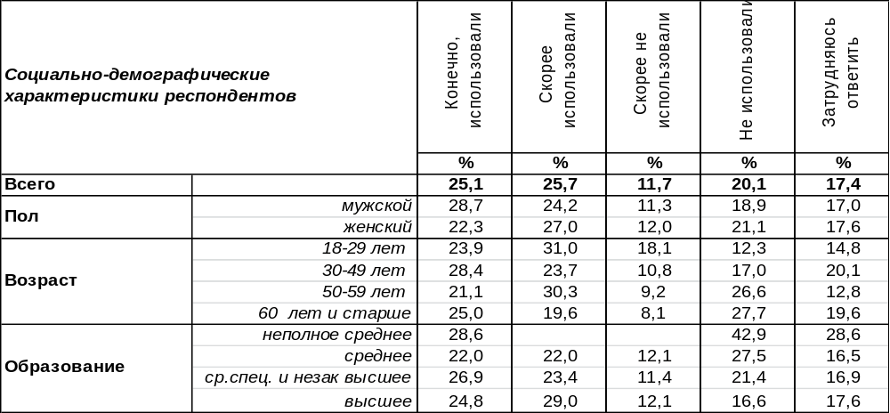
(Примечание: распределение ответов респондентов по строке составляет 100%)
Месяцем ранее мы задали этот вопрос воронежцам в преддверии выборов мэра 8 сентября [Бюллетень 2013-08]. Сравним ожидания воронежцев за несколько недель до выборов и поствыборные оценки ситуации.

Оказалось, что ожидания в отношении использования административного ресурса властями были завышенными. Так, за три недели до выборов 69% воронежцев ожидали, что незаконные методы будут применяться для поддержки кандидата от власти. Но спустя две недели после выборов число воронежцев, считающих, что пресловутый ресурс был использован, сократилось до 51%. То есть 18% горожан подтвердили, что их опасения оказались напрасными.
И напротив, выросло число граждан, убедившихся, что незаконные методы в пользу кандидата от власти не применялись. В августе их насчитывалось 21%, а после выборов – 32%.
Ожидания населения формируются на основе предыдущего опыта. Если последующий опыт их не оправдывает, то сами ожидания изменяются. Если административный ресурс перестанет быть главным аргументом власти, вера населения в честность выборов будет расти.
ИНСТИТУТ ОБЩЕСТВЕННОГО МНЕНИЯ «квалитас». Тел.: (473) 251-90-75, 251-20-75
Опрос проведён ИОМ "Квалитас" 11 – 16 сентября 2013 года методом телефонного интервью.
Выборка репрезентативна для населения г. Воронежа старше 18 лет по полу и возрасту.
Опрошено 606 человек.

Как Вы считаете, сам процесс голосования и подсчета голосов в целом был честным или не честным?
Таблица 2
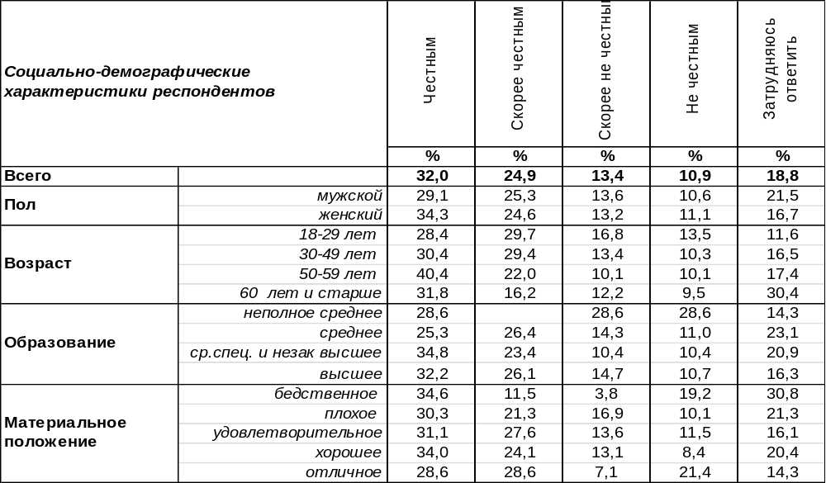
(Примечание: распределение ответов респондентов по строке составляет 100%)
Этот же вопрос (только в будущем времени) мы задали воронежцам за три недели до выборов [Бюллетень 2013-09]. Таким образом можно сравнить прогноз и «диагноз».

Как Вы считаете, сам процесс голосования и подсчета голосов в целом будет/был честным,
или не честным?

Прогноз жителей Воронежа по преимуществу был положительным, то есть люди в большинстве своем (54%) верили, что голоса будут подсчитываться честно. После выборов 57% воронежцев удостоверились в честности подсчета голосов. И напротив, 36% горожан до выборов не исключали возможности фальсификации в процессе подсчетов. После выборов число таких людей сократилось до 24%. Так, шаг за шагом, инертное, по своей сути, общественное мнение может изменяться, и в будущем можно ожидать большего уровня доверия со стороны населения, если идея честных выборов для самой власти станет приоритетной.
ИНСТИТУТ ОБЩЕСТВЕННОГО МНЕНИЯ «квалитас». Тел.: (473) 251-90-75, 251-20-75
Опрос проведён ИОМ "Квалитас" 11 – 16 сентября 2013 года методом телефонного интервью.
Выборка репрезентативна для населения г. Воронежа старше 18 лет по полу и возрасту.
Опрошено 606 человек.

Как Вы считаете, какими были прошедшие 8 сентября 2013 года выборы мэра Воронежа?
Таблица 3
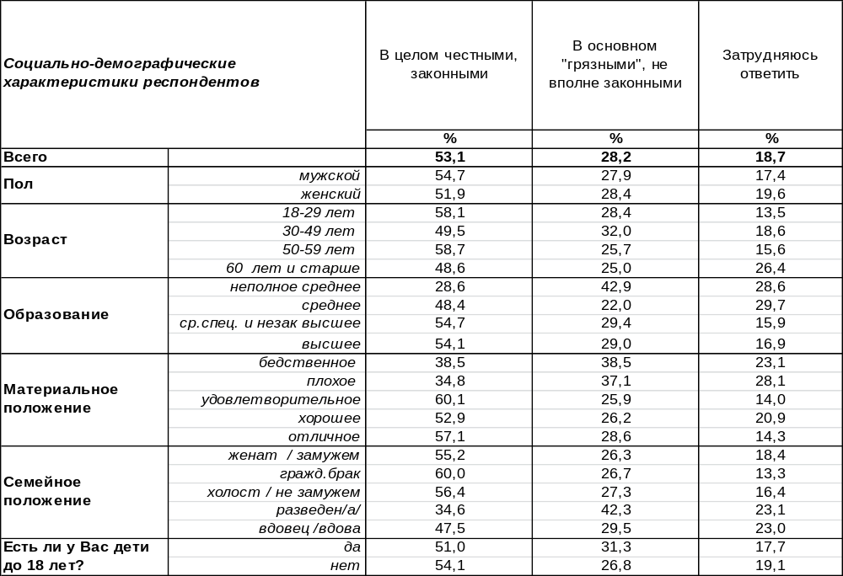
(Примечание: распределение ответов респондентов по строке составляет 100%)
Ответы населения на этот вопрос до и после выборов демонстрируют, оправдались ли ожидания воронежцев. Сравним ответы горожан в августе [Бюллетень 2013-08] и сентябре.

Как Вы считаете, какими были прошедшие 8 сентября 2013 года выборы мэра Воронежа?

Общее впечатление воронежцев: выборы оказались более честными, чем ожидалось. До выборов 44% избирателей надеялись на их законность, а по итогам 53% признали, что нарушений не было. До выборов 41% горожан терзались смутными сомнениями в честности выборов, а после выборов число сомневающихся сократилось до 28%, то есть почти вдвое! Доверие народа – неплохой задел для будущих выборов губернаторов, которые, как известно, состоятся в 2014 году.
ИНСТИТУТ ОБЩЕСТВЕННОГО МНЕНИЯ «квалитас». Тел.: (473) 251-90-75, 251-20-75
Опрос проведён ИОМ "Квалитас" 11 – 16 сентября 2013 года методом телефонного интервью.
Выборка репрезентативна для населения г. Воронежа старше 18 лет по полу и возрасту.
Опрошено 606 человек.

2 раздел: НУЖНА ЛИ ВОРОНЕЖЦАМ ДЕМОКРАТИЯ?

ЯВЛЯЕТСЯ ЛИ РОССИЯ ДЕМОКРАТИЧЕСКИМ ГОСУДАРСТВОМ?
Таблица 4
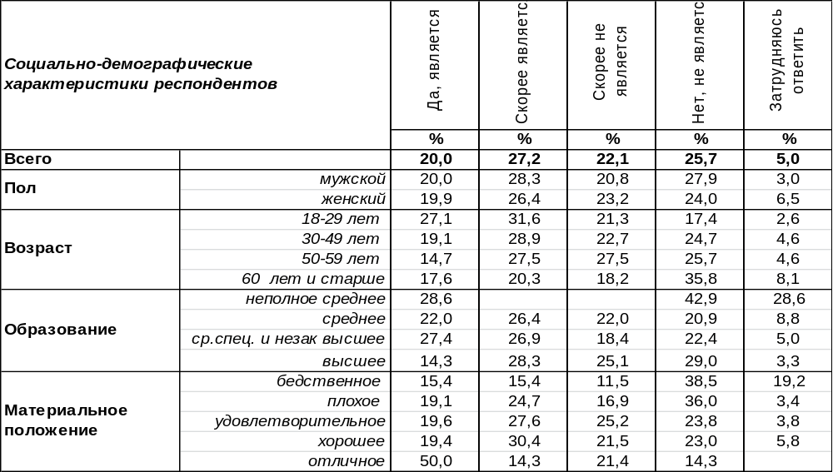
(Примечание: распределение ответов респондентов по строке составляет 100%)
Демократию каждый трактует по-своему. Очевидно, поэтому столь сильно разошлись мнения воронежцев по этому вопросу. В целом 47% горожан полагают, что Россия является демократическим государством, тогда как 48% граждан так не считают. Они забывают, что демократия вовсе не рай на земле, а «плохой политический строй», согласно не только широко известному высказыванию Уинстона Черчилля, но и воззрениям беспристрастного Аристотеля.
Как менялись суждения горожан по этому вопросу в последние годы?

Является ли Россия демократическим государством?

В 2013 году произошел резкий скачек числа граждан, поверивших в то, что они живут в демократической стране (с 27% до 47%). Это произошло после выборов 7 сентября 2013 года. Эти выборы, как с немалой долей наивности утверждали политики, были «самыми честными» от начала демократии в России. Поскольку представления о демократии напрямую связаны с системой выборов, то проведение честных выборов убедило многих граждан в том, что они живут в демократическом государстве.
ИНСТИТУТ ОБЩЕСТВЕННОГО МНЕНИЯ «квалитас». Тел.: (473) 251-90-75, 251-20-75
Опрос проведён ИОМ "Квалитас" 11 – 16 сентября 2013 года методом телефонного интервью.
Выборка репрезентативна для населения г. Воронежа старше 18 лет по полу и возрасту.
Опрошено 606 человек.

ГОТОВЫ ЛИ ВЫ ПОСТУПИТЬСЯ ЧАСТЬЮ СВОИХ ДЕМОКРАТИЧЕСКИХ СВОБОД (слова, печати, зарубежных поездок, валютных операций и прочее) В ОБМЕН НА СТАБИЛИЗАЦИЮ ЭКОНОМИЧЕСКОЙ И ПОЛИТИЧЕСКОЙ СИТУАЦИИ В СТРАНЕ?
Таблица 5
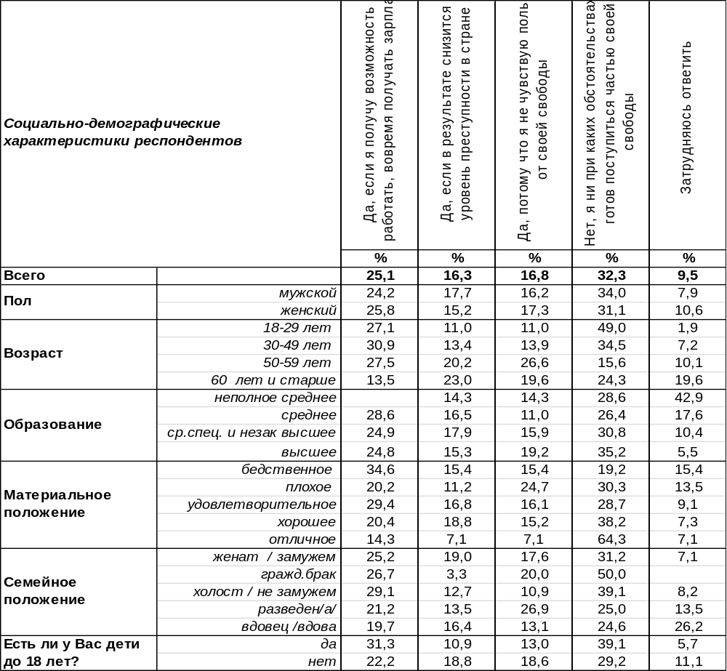
(Примечание: распределение ответов респондентов по строке составляет 100%)

Начиная с 1998 года, вот уже тринадцатый раз мы обращаемся к воронежцам с этим нелегким вопросом. Права и свободы не очень-то приживаются на российской земле, как будто им чужда эта почва. Сегодня почти треть опрошенных (32%) выбирают демократические свободы, не прельщаясь иными предложениями. Среди молодежи такой выбор делает почти каждый второй (49%).
Остальные граждане к демократическим свободам относятся пренебрежительно. Четверть горожан (25%) готовы променять их на стабильную работу и зарплату. Среди респондентов с бедственным материальным положением этот показатель достигает 35%. Пожертвуют своей свободой в обмен на снижение преступности в стране 16% воронежцев (среди пожилых людей - 23%).
Самое печальное, что 17% жителей города даже не будут пытаться совершить выгодный обмен, а просто отбросят демократические свободы, потому что не чувствуют от них пользы (чаще всего желают расстаться со своими свободами за ненадобностью люди с плохим материальным положением – 25%).
Каждый десятый опрошенный не смог ответить на поставленный вопрос.
ИНСТИТУТ ОБЩЕСТВЕННОГО МНЕНИЯ «квалитас». Тел.: (473) 251-90-75, 251-20-75
Опрос проведён ИОМ "Квалитас" 11 – 16 сентября 2013 года методом телефонного интервью.
Выборка репрезентативна для населения г. Воронежа старше 18 лет по полу и возрасту.
Опрошено 606 человек.

ГОТОВЫ ЛИ ВЫ ПОСТУПИТЬСЯ ЧАСТЬЮ СВОИХ ДЕМОКРАТИЧЕСКИХ СВОБОД (слова, печати, зарубежных поездок, валютных операций и прочее) В ОБМЕН НА СТАБИЛИЗАЦИЮ ЭКОНОМИЧЕСКОЙ И ПОЛИТИЧЕСКОЙ СИТУАЦИИ В СТРАНЕ?

За последние пару лет число опрошенных, не желающих расставаться с демократическими свободами, превысило 30%. Это самые высокие результаты за все годы измерений.

ИНСТИТУТ ОБЩЕСТВЕННОГО МНЕНИЯ «квалитас». Тел.: (473) 251-90-75, 251-20-75
Опрос проведён ИОМ "Квалитас" 11 – 16 сентября 2013 года методом телефонного интервью.
Выборка репрезентативна для населения г. Воронежа старше 18 лет по полу и возрасту.
Опрошено 606 человек.

ЧТО СЕЙЧАС БОЛЕЕ НЕОБХОДИМО: ДЕМОКРАТИЯ ИЛИ ПОРЯДОК?
Таблица 6
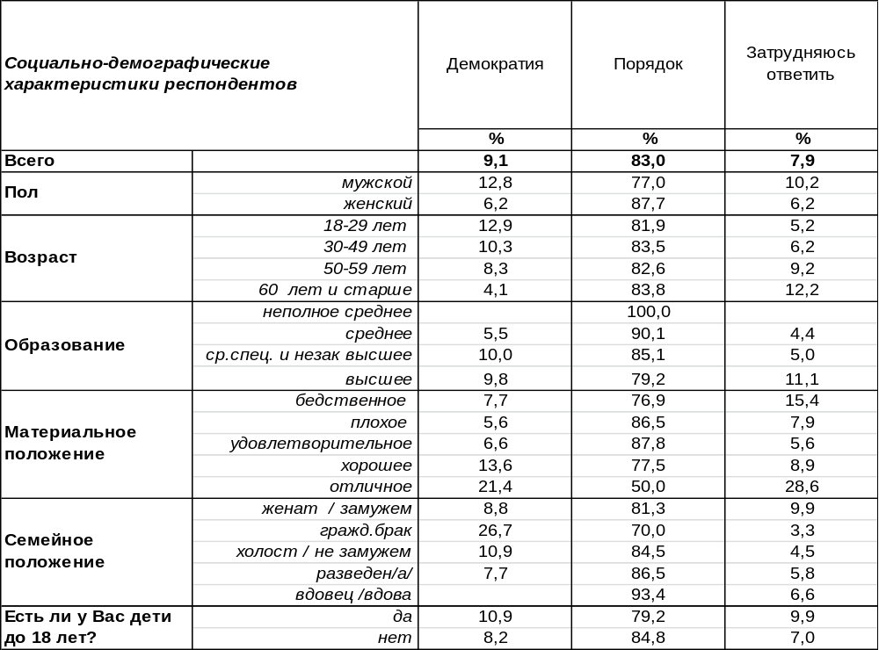
(Примечание: распределение ответов респондентов по строке составляет 100%)
Этот коварный вопрос носит провокационный характер. Ведь теоретически порядок и свобода не противоречат друг другу. Но на практике общественное мнение их давно уже растащило «по разным углам». Эти понятия противостоят друг другу в сознании общества, которое отталкивается от исторического опыта. За все годы измерения «порядок» всегда превалировал над «демократией». Правда, в 1997 году разрыв между этими двумя ценностями был не столь категоричен («демократия» – 30%, «порядок» – 65%).

Но кризис 1998 года сделал этот разрыв непреодолимым (5/90), и в последующие годы барьер между ними всегда был не менее 50%. Очередной кризис, как правило, повышает число сторонников порядка, а некоторая стабилизация социальной жизни в посткризисный период увеличивает количество поборников демократии.
ИНСТИТУТ ОБЩЕСТВЕННОГО МНЕНИЯ «квалитас». Тел.: (473) 251-90-75, 251-20-75
Опрос проведён ИОМ "Квалитас" 11 – 16 сентября 2013 года методом телефонного интервью.
Выборка репрезентативна для населения г. Воронежа старше 18 лет по полу и возрасту.
Опрошено 606 человек.

3 раздел: КОМУ ДОВЕРЯЮТ ВОРОНЕЖЦЫ?

ДОВЕРЯЕТЕ ЛИ ВЫ Губернатору А. Гордееву?
Таблица 7
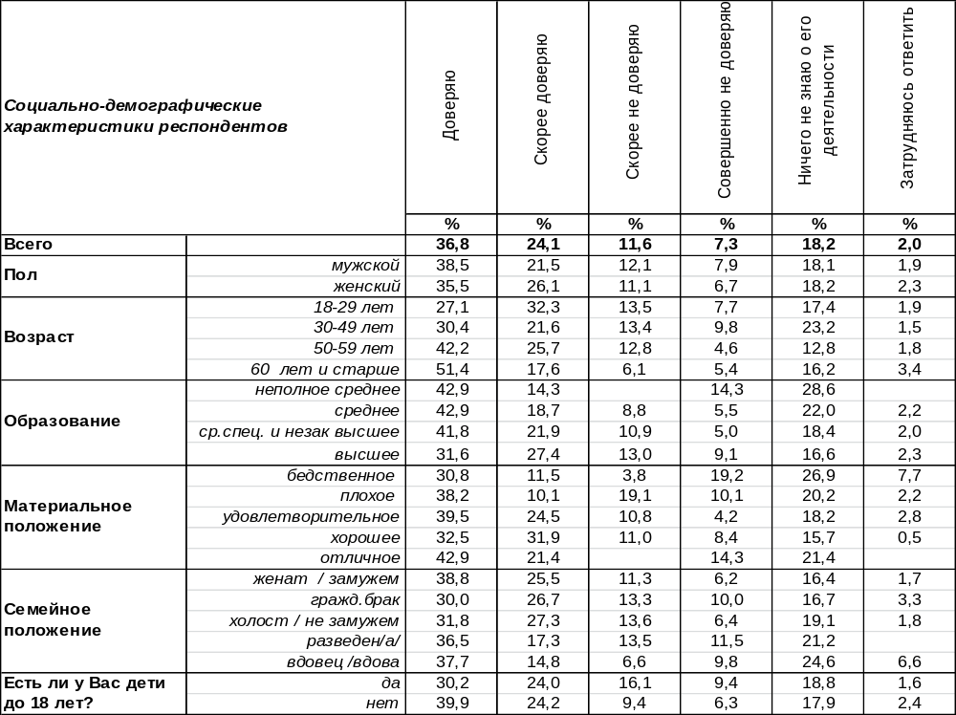(Примечание: распределение ответов респондентов по строке составляет 100%)
Сегодня губернатору Воронежской области А. Гордееву доверяют в целом 61% воронежцев. Не доверяют – 19%. Алексей Гордеев вступил в должность главы администрации Воронежской области 12 марта 2009 года. На графике ниже показано, как менялось отношение к главе области за прошедшее время.
Доверяете ли Вы губернатору А.Гордееву?

ИНСТИТУТ ОБЩЕСТВЕННОГО МНЕНИЯ «квалитас». Тел.: (473) 251-90-75, 251-20-75
Опрос проведён ИОМ "Квалитас" 11 – 16 сентября 2013 года методом телефонного интервью.
Выборка репрезентативна для населения г. Воронежа старше 18 лет по полу и возрасту.
Опрошено 606 человек.

ДОВЕРЯЕТЕ ЛИ ВЫ Профсоюзам?
Таблица 8
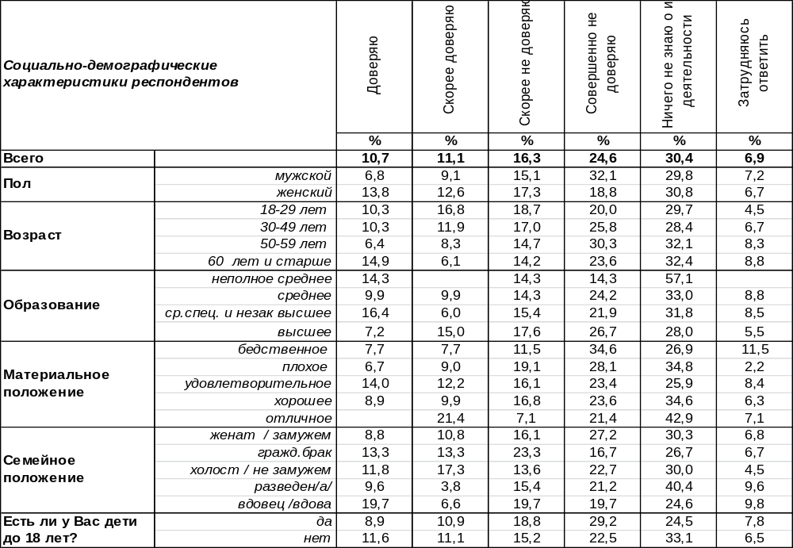(Примечание: распределение ответов респондентов по строке составляет 100%)
Профсоюзным организациям сегодня доверяют 22% воронежцев, тогда как 41% горожан испытывают к ним недоверие. В то же время 30% опрошенных ничего не знают об их деятельности. Уже двенадцать лет подряд мы задаем воронежцам этот вопрос. Что изменилось за последние годы?

Доверяете ли Вы профсоюзам?

Недоверие к профсоюзам превалирует над доверием все годы измерения. Совокупность недоверия и неинформированности о деятельности профсоюзов – вот парадоксальная, но стойкая характеристика отношения населения к этой общественной организации.
ИНСТИТУТ ОБЩЕСТВЕННОГО МНЕНИЯ «квалитас». Тел.: (473) 251-90-75, 251-20-75
Опрос проведён ИОМ "Квалитас" 11 – 16 сентября 2013 года методом телефонного интервью.
Выборка репрезентативна для населения г. Воронежа старше 18 лет по полу и возрасту.
Опрошено 606 человек.

ДОВЕРЯЕТЕ ЛИ ВЫ Городской организации КПРФ?
Таблица 9
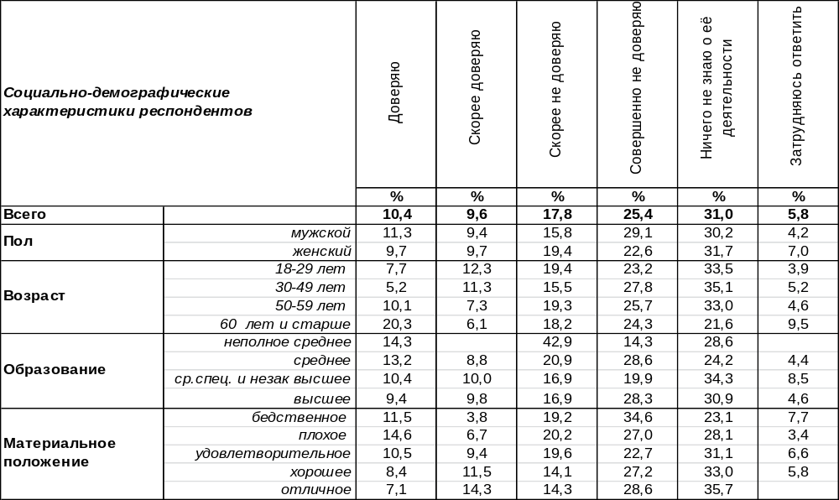(Примечание: распределение ответов респондентов по строке составляет 100%)

Городской организации КПРФ доверяют 20% воронежцев, а 43% опрошенных ей не доверяют. Среди бедных людей недоверие вырастает до 54%, поэтому нельзя утверждать, что беднота – это электорат КПРФ. В то же время 31%горожан ничего не знают о её деятельности.
Как менялся уровень доверия к воронежской КПРФ за последние двенадцать лет?

Доверяете ли Вы городской организации КПРФ?

Уровень доверия к региональному отделению Коммунистической партии в течение последнего года не изменился. Зато увеличилось количество людей, ничего не знающих о её деятельности (с 20% до 31%).
ИНСТИТУТ ОБЩЕСТВЕННОГО МНЕНИЯ «квалитас». Тел.: (473) 251-90-75, 251-20-75
Опрос проведён ИОМ "Квалитас" 11 – 16 сентября 2013 года методом телефонного интервью.
Выборка репрезентативна для населения г. Воронежа старше 18 лет по полу и возрасту.
Опрошено 606 человек.

ДОВЕРЯЕТЕ ЛИ ВЫ Городской организации «Единая Россия»?
Таблица 10
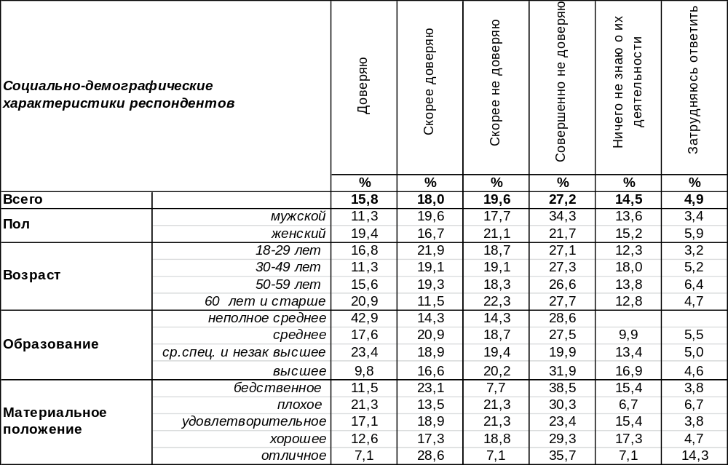
(Примечание: распределение ответов респондентов по строке составляет 100%)
В настоящее время доверяют городской организации «Единая Россия» в целом 34% воронежцев, а не доверяют – 47%. Среди бедных людей большинство ей не доверяют (46%), впрочем, бедные люди не склонны доверять никому. Не знают, чем занимается городское отделение «Единой России» 15% воронежцев, а 5% горожан сами не поймут, как они к ней относятся (затруднились ответить).
Вот уже двенадцатый год подряд мы меряем уровень доверия воронежцев к городской структуре «Единой России». Сравним ответы горожан.

Доверяете ли Вы городской организации «Единая Россия»?

Все изменения в показателях за прошедший год не выходят за рамки статистической погрешности опросов. Поэтому можно утверждать, что кардинальных перемен в отношении горожан к городской структуре «Единой России» в течение последнего года не произошло.
ИНСТИТУТ ОБЩЕСТВЕННОГО МНЕНИЯ «квалитас». Тел.: (473) 251-90-75, 251-20-75
Опрос проведён ИОМ "Квалитас" 11 – 16 сентября 2013 года методом телефонного интервью.
Выборка репрезентативна для населения г. Воронежа старше 18 лет по полу и возрасту.
Опрошено 606 человек.
з

ДОВЕРЯЕТЕ ЛИ ВЫ Городскому отделению партии «Справедливая Россия»?
Таблица 11
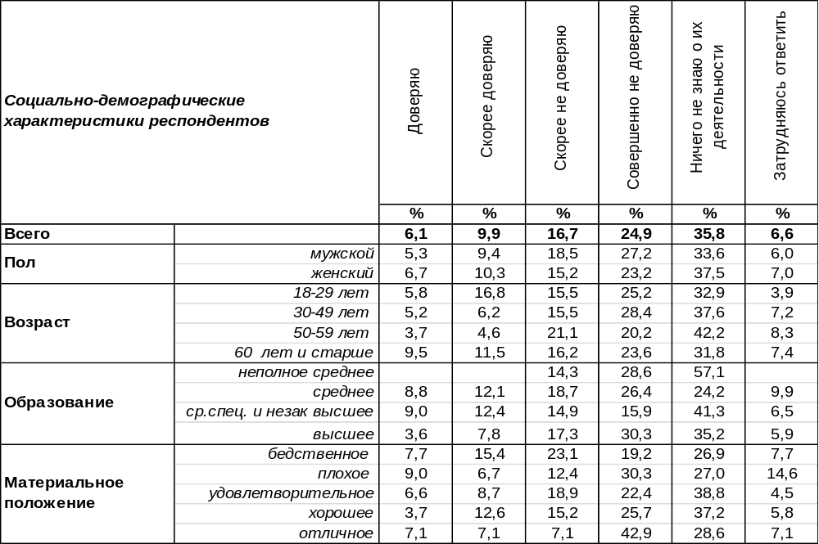
(Примечание: распределение ответов респондентов по строке составляет 100%)

Городскому отделению партии «Справедливая Россия» доверяют сегодня 16% воронежцев, а не испытывают доверия – 42% (т.е. в два с половиной раза больше). При этом 36% горожан ничего не знают о её деятельности, а 7% опрошенных не знают, что и сказать по этому поводу.
Этот вопрос мы задаем воронежцам, начиная с 2007 года. Есть ли изменения в результатах опроса?

Доверяете ли Вы городской организации «Справедливая Россия»?

В течение последнего года с 51% до 42% сократилось число недоверяющих партии за счет того, что, что на 16% увеличилось количество тех, кто ничего не знает о её деятельности.
ИНСТИТУТ ОБЩЕСТВЕННОГО МНЕНИЯ «квалитас». Тел.: (473) 251-90-75, 251-20-75
Опрос проведён ИОМ "Квалитас" 11 – 16 сентября 2013 года методом телефонного интервью.
Выборка репрезентативна для населения г. Воронежа старше 18 лет по полу и возрасту.
Опрошено 606 человек.

4 раздел: ЗАПЛУТАВШИЕ ВО ВРЕМЕНИ

ОСЕНЬЮ 2011 ГОДА ПО УКАЗУ ПРЕЗИДЕНТА Д. МЕДВЕДЕВА В РОССИИ БЫЛ ОТМЕНЁН ПЕРЕХОД С «ЛЕТНЕГО» ВРЕМЕНИ НА «ЗИМНЕЕ». СЕЙЧАС СНОВА ПОДНЯТ ВОПРОС О ЦЕЛЕСООБРАЗНОСТИ ПЕРЕВОДА ЧАСОВ. КАК ВЫ СЧИТАЕТЕ, НАДО ИЛИ НЕ НАДО ВНОВЬ ВОЗВРАЩАТЬСЯ К ЭТОМУ ВОПРОСУ?
Таблица 12
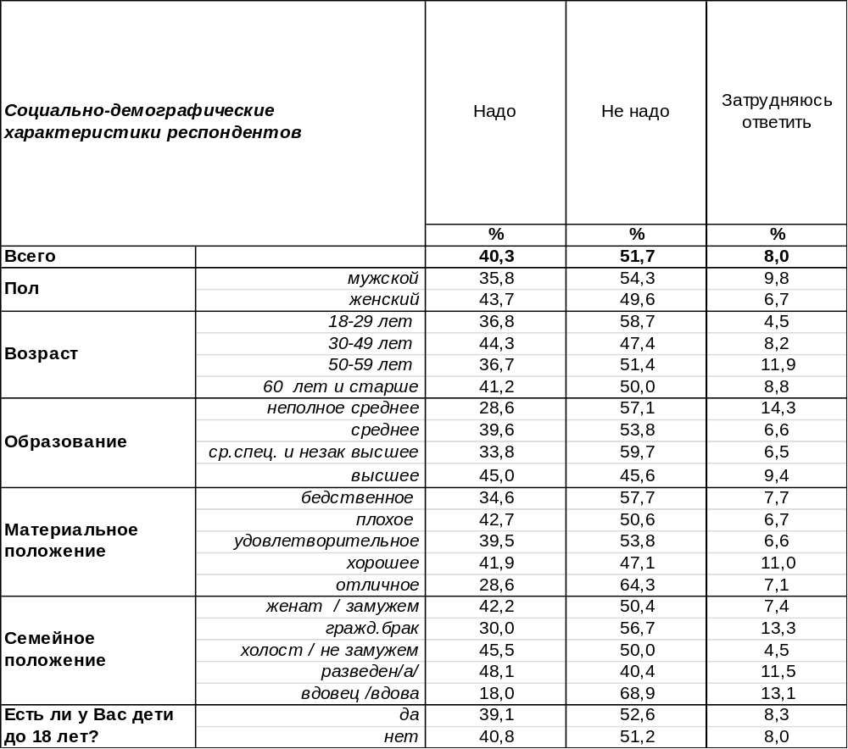
(Примечание: распределение ответов респондентов по строке составляет 100%)

Вопрос об «играх со временем» мало кого оставляет безучастным – только 8% горожан затруднились ответить на него. Большинство воронежцев (52%) считают, что уже хватит баловаться со временем, не надо больше его сдвигать ни в какую сторону. Пусть себе течет беспрепятственно… Не хочет возвращаться к этому вопросу прежде всего молодежь (59%): видимо, юношам и девушкам надоело путаться с «лишним» часом.
Но 40%горожан не хотят на этом успокоиться, желают дальнейших экспериментов. Женщины чаще (44%), чем мужчины (36%) настаивают на возвращении к этому вопросу.
Год назад мы задали воронежцам вопрос: «Скажите, пожалуйста, Вы одобряете или не одобряете решение правительства об отмене перехода на зимнее время?». Тогда 63% опрошенных это решение одобрили, 14% - не одобрили, а 19% горожан это было безразлично [Бюллетень 2011 -02]. А среди россиян в целом отмену переходов одобрили 73% жителей страны (опрос проведен ВЦИОМ 19-20 февраля 2011 года, http://wciom.ru). Иными словами, конец «шатаний во времени» был принят населением почти «на ура».
Что сегодня требуют те, кто хочет перемен? Об этом следующий вопрос.

ИНСТИТУТ ОБЩЕСТВЕННОГО МНЕНИЯ «квалитас». Тел.: (473) 251-90-75, 251-20-75
Опрос проведён ИОМ "Квалитас" 11 – 16 сентября 2013 года методом телефонного интервью.
Выборка репрезентативна для населения г. Воронежа старше 18 лет по полу и возрасту.
Опрошено 606 человек.

СКАЖИТЕ, ПОЖАЛУЙСТА, КАКОЙ ВАРИАНТ, НА ВАШ ВЗГЛЯД, БЫЛ БЫ САМЫМ ПРАВИЛЬНЫМ?
Таблица 13
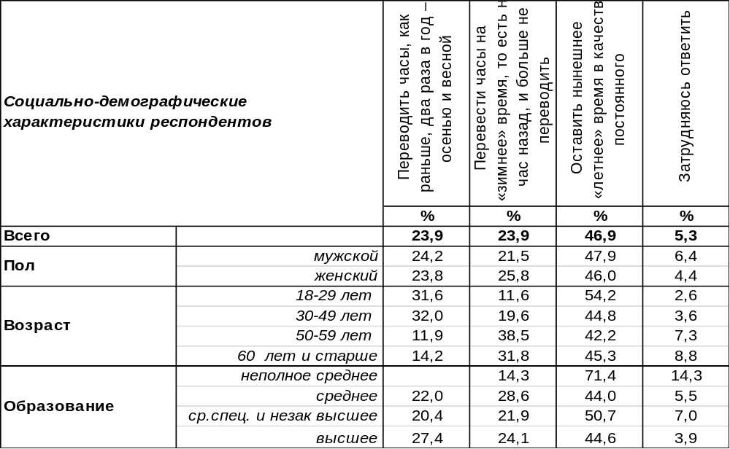
(Примечание: распределение ответов респондентов по строке составляет 100%)
Справедливости ради, все же заметим, что чаще всего люди просят оставить нынешнее «летнее» время в качестве постоянного, отказавшись от дальнейших экспериментов (47%). А если уж переводить время, то на час назад (то есть вернуться на проверенное веками «зимнее время»), и сделать это один раз, а больше часы не трогать (24%). Получается, что эта суматоха с переводом часов дважды в год не устраивает большинство населения (71%). И только 24% опрошенных вошли во вкус «прыжков во времени» и желают их продолжения. В первую очередь, это молодые люди (32%) – молодежь вообще быстро схватывает и усваивает все новенькое. Но даже среди молодежи сторонники сумятицы со временем в меньшинстве. Что же говорить о животных (коровах, козах, курах и прочей живности, перед которой человек в ответе, поскольку сам приручил)?! Смена дважды в год распорядка дойки и кормления вызывает у них неминуемый стресс. Но страдания органической природы порой не могут перевесить аргументов экономической целесообразности.
В прошлом году количество противников перевода часов дважды в год составляло в Воронеже 77% [Бюллетень 2012-10].

Скажите, пожалуйста, какой вариант, на Ваш взгляд, был бы самым правильным?

ИНСТИТУТ ОБЩЕСТВЕННОГО МНЕНИЯ «квалитас». Тел.: (473) 251-90-75, 251-20-75
Опрос проведён ИОМ "Квалитас" 11 – 16 сентября 2013 года методом телефонного интервью.
Выборка репрезентативна для населения г. Воронежа старше 18 лет по полу и возрасту.
Опрошено 606 человек.

5 раздел: ОБЩЕСТВЕННОЕ МНЕНИЕ О МЕРАХ ПО БОРЬБЕ С «ПИРАТСТВОМ»

В КАКОЙ МЕРЕ ДОПУСТИМО ИЛИ ПРЕДОСУДИТЕЛЬНО ПОКУПАТЬ "ПИРАТСКИЕ" КАССЕТЫ, ДИСКИ, ПРОГРАММНОЕ ОБЕСПЕЧЕНИЕ (ВЫПУЩЕННЫЕ С НАРУШЕНИЕМ АВТОРСКИХ ПРАВ)?
Таблица 14
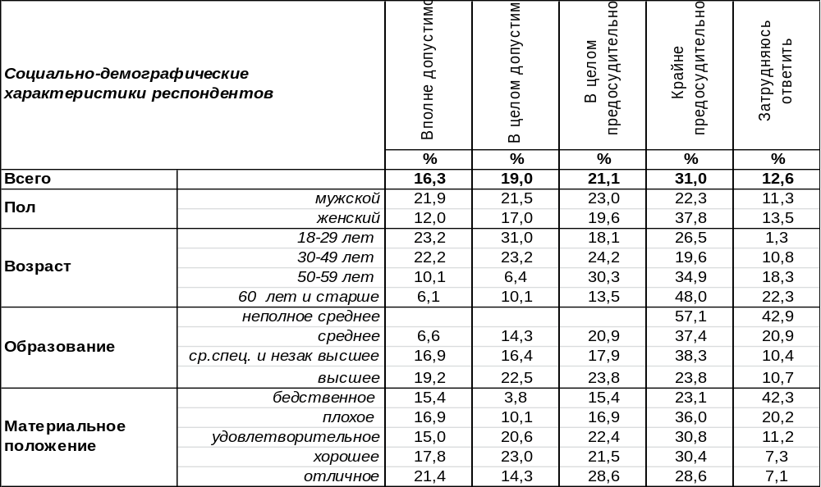
(Примечание: распределение ответов респондентов по строке составляет 100%)
Нарушение авторского права называется также контрафакцией (подделкой) или пиратством (в случае нарушения имущественных авторских прав). Пиратство является правонарушением и карается законом, но сколько бы российское государство не ужесточало законы против пиратства, толку не будет, пока подобные действия обществом одобряются, если нет жесткого социального остракизма. Сегодня пиратство в той или иной степени считают допустимым 35% воронежцев, а предосудительным -52% горожан.
Сравним мнение воронежцев и россиян в целом. Всероссийский опрос проведен Левада-Центром 18-22 июля среди 1,6 тысячи человек в 130 населенных пунктах 45 регионов страны.
В какой мере допустимо или предосудительно покупать "пиратские" кассеты, диски,
программное обеспечение (выпущенные с нарушением авторских прав)?

Если среди воронежцев неодобрение пользования «пиратскими» дисками и программами хотя бы превалирует над одобрением (52/35), то среди наших соотечественников неодобрение уступает одобрению (39/48). Если нарушителей этого закона граждане не осуждают, можно усомниться, что его ужесточение вразумит нарушителей.
ИНСТИТУТ ОБЩЕСТВЕННОГО МНЕНИЯ «квалитас». Тел.: (473) 251-90-75, 251-20-75
Опрос проведён ИОМ "Квалитас" 11 – 16 сентября 2013 года методом телефонного интервью.
Выборка репрезентативна для населения г. Воронежа старше 18 лет по полу и возрасту.
Опрошено 606 человек.

КАК ВЫ ОТНОСИТЕСЬ К ПРИНИМАЮЩЕМУСЯ СЕЙЧАС "АНТИПИРАТСКОМУ" ЗАКОНУ, ПОЗВОЛЯЮЩЕМУ БЛОКИРОВАТЬ ИНТЕРНЕТ-САЙТЫ, С КОТОРЫХ МОЖНО БЕСПЛАТНО СКАЧАТЬ НЕЛИЦЕНЗИОННЫЕ ФИЛЬМЫ, СЕРИАЛЫ И Т.П.?
Таблица 15
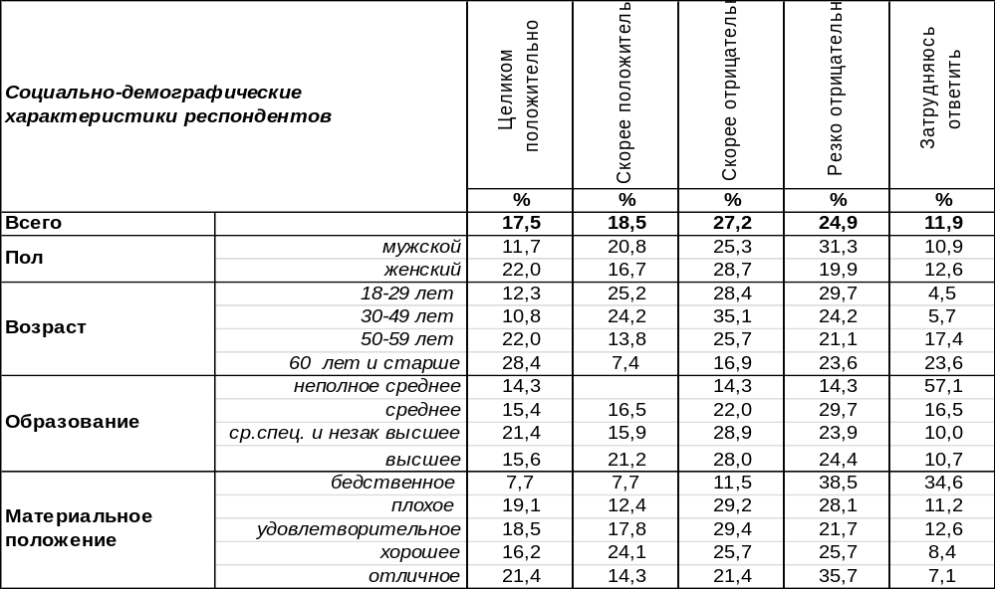
(Примечание: распределение ответов респондентов по строке составляет 100%)
Антипиратский закон, который вступил в силу 1 августа 2013 года, предусматривает принятие судом по заявлению правообладателей соответствующих мер в связи с нарушением их прав. Доступ к интернет-ресурсу, разместившему контент, нарушающий права заявителя, может быть заблокирован сроком на 15 суток. Эти меры будут приниматься судом до подачи правообладателем формального судебного иска в защиту своих прав.
К принятому антипиратскому закону положительно относятся лишь 36% воронежцев, а 52% - отрицательно. А каково мнение россиян в целом? Всероссийский опрос проведен Левада-Центром 18-22 июля среди 1,6 тысячи человек в 130 населенных пунктах 45 регионов страны.

Как Вы относитесь к принимающемуся сейчас "антипиратскому" закону, позволяющему
блокировать интернет-сайты, с которых можно бесплатно скачать
нелицензионные фильмы, сериалы и т.п.?

По России в целом сторонники закона численно перевешивают противников (40/35), тогда как в Воронеже сторонники закона (36%) оказались в меньшинстве по сравнению с его противниками – 52%. Иными словами, нашим землякам закон не понравился.
ИНСТИТУТ ОБЩЕСТВЕННОГО МНЕНИЯ «квалитас». Тел.: (473) 251-90-75, 251-20-75
Опрос проведён ИОМ "Квалитас" 11 – 16 сентября 2013 года методом телефонного интервью.
Выборка репрезентативна для населения г. Воронежа старше 18 лет по полу и возрасту.
Опрошено 606 человек.

КАК ВЫ ОТНОСИТЕСЬ К ИДЕЕ ПРИНЯТИЯ ЗАКОНА О ВВЕДЕНИИ ШТРАФОВ ЗА НЕЛЕГАЛЬНОЕ СКАЧИВАНИЕ ЗАЩИЩЕННЫХ АВТОРСКИМ ПРАВОМ МАТЕРИАЛОВ: ФИЛЬМОВ, КНИГ И МУЗЫКИ?
Таблица 16
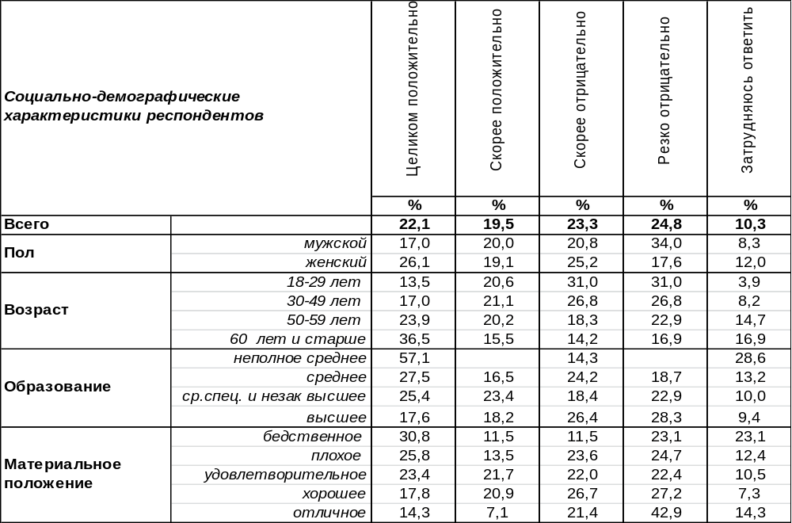
(Примечание: распределение ответов респондентов по строке составляет 100%)

Поддерживают введение штрафных санкций за нелегальное скачивание в Интернете защищенных авторским правом материалов 42% воронежцев, в то время как 48% горожан относятся к закону отрицательно. Иными словами, отношение к закону неоднозначно. А что говорят жители страны в целом по этому поводу? Всероссийский опрос проведен Левада-Центром 18-22 июля среди 1,6 тысячи человек в 130 населенных пунктах 45 регионов страны.

Как Вы относитесь к идее принятия закона о введении штрафов за нелегальное
скачивание защищенных авторским правом материалов: фильмов, книг и музыки?

Среди россиян в целом соотношение сторонников и противников введения штрафных санкций выглядит как 41/33, тогда как в Воронеже – 42/48, то есть преобладают противники.
ИНСТИТУТ ОБЩЕСТВЕННОГО МНЕНИЯ «квалитас». Тел.: (473) 251-90-75, 251-20-75
Опрос проведён ИОМ "Квалитас" 11 – 16 сентября 2013 года методом телефонного интервью.
Выборка репрезентативна для населения г. Воронежа старше 18 лет по полу и возрасту.
Опрошено 606 человек.

СКАЖИТЕ, А ЛИЧНО ВЫ ПОКУПАЛИ "ПИРАТСКИЕ ДИСКИ", НЕЛЕГАЛЬНО СКАЧИВАЛИ ИЗ ИНТЕРНЕТА МУЗЫКУ, ФИЛЬМЫ, ПРОГРАММНОЕ ОБЕСПЕЧЕНИЕ ЗА ПОСЛЕДНИЕ 12 МЕСЯЦЕВ?
Таблица 17
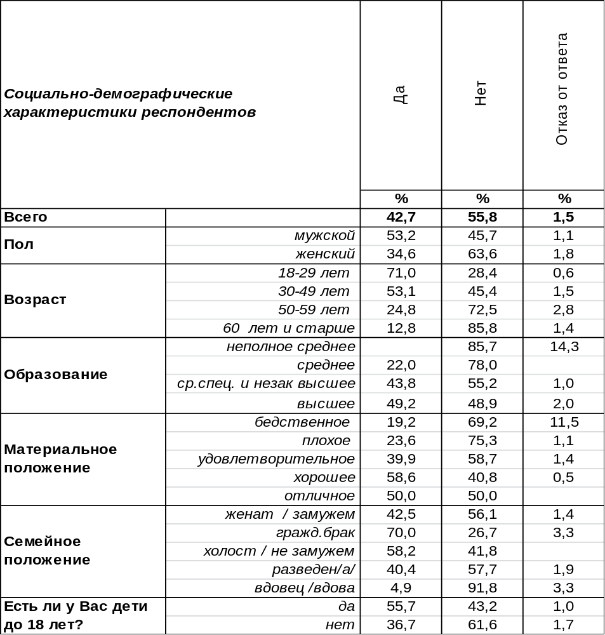
(Примечание: распределение ответов респондентов по строке составляет 100%)

Значительное количество воронежцев (43%) не только покупают «пиратские» диски, скачивают из Интернета музыку, фильмы, программное обеспечение, но и не стесняются в этом признаваться (затруднились ответить лишь 1,5% опрошенных), так как не видят в этом ничего предосудительного. А среди молодежи так поступают почти три четверти (71%).
Правда, большинство воронежцев (56%) не делают ничего подобного, но далеко не у всех есть Интернет или хотя бы компьютер.
По результатам наших прошлых опросов, каждый третий житель города Воронежа свидетельствовал, что у него нет дома компьютера [Бюллетень 2011-11]. У остальных горожан домашние компьютеры есть, в том числе ноутбуки. При этом среди молодежи этот показатель доходит до 92%, а среди пожилых людей – только 29%. В среднем по Воронежу один компьютер имеют дома 61% опрошенных, а несколько – 6%.
Что касается Интернета, то, согласно результатам последнего опроса, 45% горожан не пользуются Интернетом, а среди пожилых граждан этот показатель достигает 87%.
Поэтому можно утверждать, что большинство обладателей компьютера и пользователей Интернета покупают «пиратские» диски, скачивают из Интернета музыку, фильмы, программное обеспечение. Не удивительно, что введение штрафных санкций за подобные действия им пришлось бы не по душе.
ИНСТИТУТ ОБЩЕСТВЕННОГО МНЕНИЯ «квалитас». Тел.: (473) 251-90-75, 251-20-75
Опрос проведён ИОМ "Квалитас" 11 – 16 сентября 2013 года методом телефонного интервью.
Выборка репрезентативна для населения г. Воронежа старше 18 лет по полу и возрасту.
Опрошено 606 человек.

6 раздел: ЕСТЬ ЛИ У ВОРОНЕЖЦЕВ СВОБОДНОЕ ВРЕМЯ?

ЕСТЬ ЛИ У ВАС СВОБОДНОЕ ВРЕМЯ?
Таблица 18
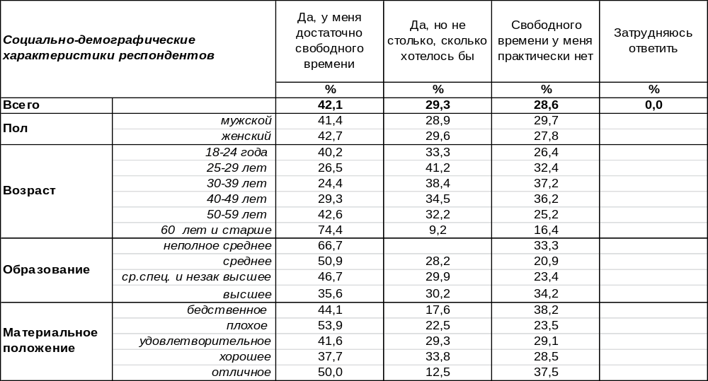
(Примечание: распределение ответов респондентов по строке составляет 100%)
Оказалось, что многие воронежцы (42%) располагают достаточным количеством свободного времени. Трудно сегодня придумать, в чем можно позавидовать пенсионерам. Свободное время, пожалуй, одно из немногих преимуществ, которым действительно обладают пожилые люди (74%). Самые занятые граждане – это люди от 25 до 50 лет. Они чаще всего жаловались на отсутствие свободного времени. А в среднем по городу вертятся «как белка в колесе» 29% его жителей. Остальные 29% опрошенных все же имеют время для отдыха, но вовсе не столько, сколько им бы хотелось.
Пять лет назад мы уже задавали воронежцам этот вопрос [Бюллетень 2008-01]. Что изменилось за это время?

Есть ли у Вас свободное время?

Количество тех горожан, которые вечно «находятся в цейтноте» не уменьшилось, а даже чуть возросло (с 26% до 29%). Зато увеличилось число тех, у кого много свободного времени (с 31% до 42%). Одно из двух – либо люди потеряли работу, либо вышли на пенсию.
ИНСТИТУТ ОБЩЕСТВЕННОГО МНЕНИЯ «квалитас». Тел.: (473) 251-90-75, 251-20-75
Опрос проведён ИОМ "Квалитас" 11 – 16 сентября 2013 года методом телефонного интервью.
Выборка репрезентативна для населения г. Воронежа старше 18 лет по полу и возрасту.
Опрошено 606 человек.

КАК, НА ВАШ ВЗГЛЯД, ЗА ПОСЛЕДНИЕ 5-6 ЛЕТ В РОССИИ ИЗМЕНИЛИСЬ УСЛОВИЯ ДЛЯ ОТДЫХА И ДОСУГА?
Таблица 19
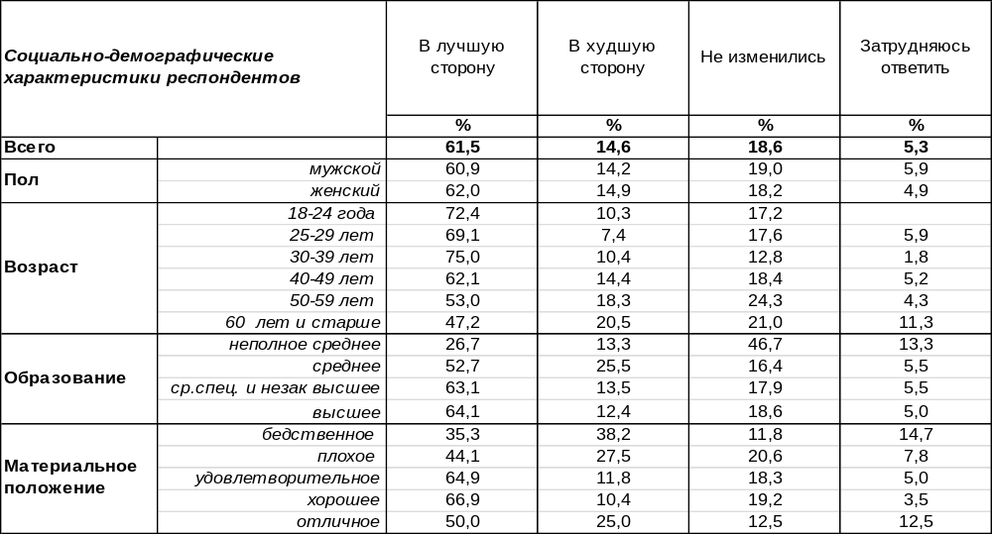
(Примечание: распределение ответов респондентов по строке составляет 100%)
Большинство воронежцев (62%) уверены, что условия для отдыха в России за последние 5 лет изменились в лучшую сторону. Среди молодых людей так считают 72%. В то же время 15% горожан отметили изменения в худшую сторону. Среди пожилых людей это число достигает 21%. Не только возраст, но и материальное положение служит своеобразным водоразделом для общественного мнения в этом вопросе. Для самых бедных условия для отдыха скорее ухудшились (38%), чем улучшились (35%), тогда как для богатых – скорее улучшились (50%), чем ухудшились (25%). Как будто богатые и бедные живут в разных государствах... Очевидно, разные финансовые возможности диктуют разные условия отдыха.
Только 19% опрошенных не заметили никаких изменений в условиях проведения досуга за последний пять-шесть лет. А что отвечали горожане на этот вопрос раньше? [Бюллетень 2008-01]

Как, на Ваш взгляд, за последние 5-6 лет в России изменились условия для отдыха и досуга?

Пять лет назад только 35% воронежцев отметили изменения в лучшую сторону, а сегодня – почти в два раза больше (61%). Кроме того, число негативных оценок сократилось с 28% до 15%.
ИНСТИТУТ ОБЩЕСТВЕННОГО МНЕНИЯ «квалитас». Тел.: (473) 251-90-75, 251-20-75
Опрос проведён ИОМ "Квалитас" 11 – 16 сентября 2013 года методом телефонного интервью.
Выборка репрезентативна для населения г. Воронежа старше 18 лет по полу и возрасту.
Опрошено 606 человек.

СОЦИАЛЬНО-ДЕМОГРАФИЧЕСКИЕ ХАРАКТЕРИСТИКИ РЕСПОНДЕНТОВ

Пол | %
мужской | 43,7
женский | 56,3

Возраст | %
18 – 29 лет | 25,6
30 – 49 лет | 32,0
50 – 59 лет | 18,0
60 лет и старше | 24,4

Образование | %
Неполное среднее | 1,2
Среднее | 15,0
Средне-специальное и незаконченное высшее | 33,2
Высшее | 50,6

Материальное положение | %
Бедственное / Денег не хватает даже на питание и квартплату/ | 4,3
Плохое /Денег хватает только на питание и квартплату/ | 14,7
Удовлетворительное /Кроме питания и квартплаты  денег хватает на покупку недорогих вещей/ | 47,2
Хорошее /Могу покупать дорогие вещи, но далеко не всё по карману/ | 31,5
Отличное / Мы можем позволить себе достаточно дорогостоящие вещи – квартиру, дачу и др. / | 2,3

Семейное положение | %
Женат /замужем/ | 58,3
Не женаты, но живем вместе | 5,0
Холост /не замужем/ | 18,2
Разведен /разведена/ | 8,6
Вдовец /вдова/ | 10,1

Есть ли у вас дети до 18 лет? | %
Да | 31,7
Нет | 68,3

